Indice des prix à la consommation - | ville de
En Mars 2026, l’indice des prix à la consommation des ménages de la ville de a augmenté de 1.2% par rapport au mois précédent. En glissement annuel, il a accru de 0.9%.

Sur un mois, l’indice des prix des produits alimentaires a augmenté de 1.8% en Mars 2026 par rapport à Février 2026, résultat de la hausse des prix des «Légumes» de 9.7%, des «Fruits» de 2.6%, des «Viande» de 2.4%, des «Poisson et fruits de mer» de 1.3%, du «Café et thé et cacao» de 0.3% et des «Sucre, confiture, miel et chocolat et confiserie» de 0.1%.
De même, la variation mensuelle de l’indice des produits non alimentaires a accru de 0.6% en raison de la hausse des prix des divisions suivantes: des «Transports» de 3%, des «Articles d’habillement et chaussures» de 0.5%, des «Logement, eau, gaz et électricité et autres combustibles» de 0.2% et des «Meubles, articles de ménage et entretien courant du foyer» et des «Biens et services divers» de 0.1%. Aussi la baisse des prix des divisions suivantes : des «Loisirs et culture» de 0.3%. Ainsi que, la stagnation des indices des autres divisions n’ont pas impacté l’évolution générale.
Sur un an, l’indice des prix des produits alimentaires a accru de 0.6% en Mars 2026 par rapport à Mars 2025, sous l’effet de l’augmentation des prix des «Poisson et fruits de mer» de 17.6%, des «Légumes» de 16.8%, du «Café et thé et cacao» de 5.5%, des «Tabac» de 3.8%, des «Fruits» de 3.2%, des «Sucre, confiture, miel et chocolat et confiserie» de 0.5%, des «Viande» de 0.4% et du «Lait et fromage et œufs» de 0.3%. Par ailleurs, la diminution des prix des «Huiles et graisses» de 23.7%, des «Pain et céréales» et des «Services de restauration» de 1%, des «Eaux minerales, boissons rafraichissantes et jus de fruits et de légumes (nd)» de 0.9% et des «Produits alimentaires n.c.a.» de 0.7% et la stagnation des prix NA n’ont pas affecté l’évolution générale.
De même, la variation annuelle de l’indice des produits non alimentaires a augmenté de 1.1%. Alors que la variation des prix des divisions qui constituent les produits non alimentaires a fluctué entre une diminution de la division des «Loisirs et culture» de 0.4% et une augumentation de la division des «Biens et services divers» de 3.5%
Évolution du taux de la variation annuelle (%) de l’indice des prix à la consommation pour le mois De Mars
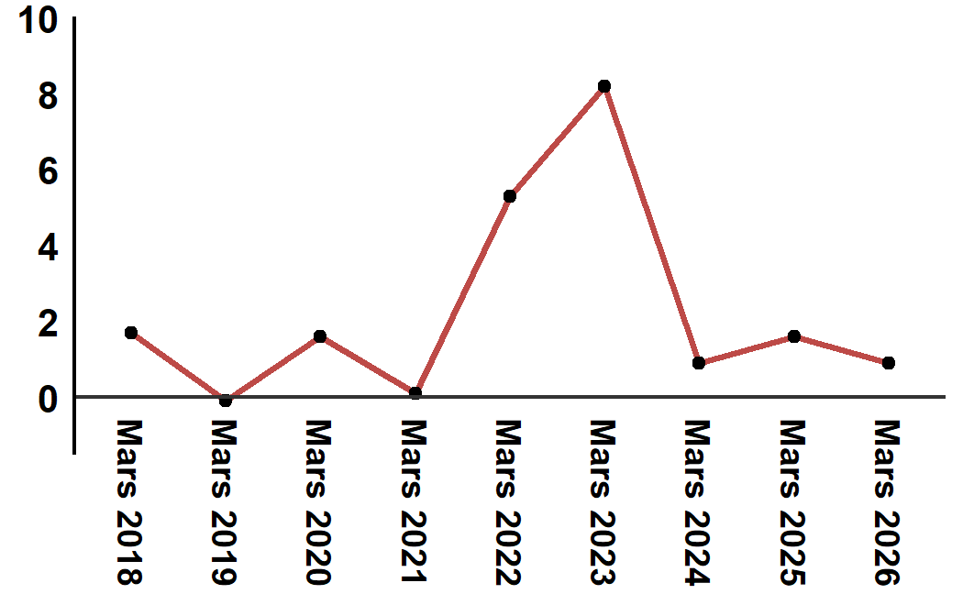
Lecture: En Mars 2026, l’indice des prix à la consommation a augmenté de 0.9% par rapport à Mars 2025
Évolution de la variation mensuelle (%) de l’indice des prix à la consommation
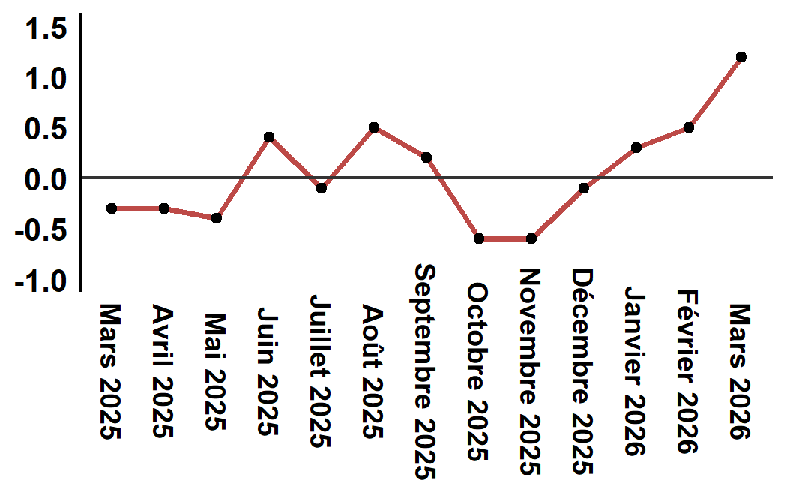
Lecture:En Mars 2026, l’indice des prix à la consommation a augmenté de 1.2% par rapport à Février 2026

Indice des prix à la consommation de la ville de : Mars 2026 (base 2017: 100)
Divisions de produits | Pondérations | Indices mensuels |  |  |  |  | Variation (%)
 |  | Mars 2025 | Décembre 2025 | Janvier 2026 | Février 2026 | Mars 2026 | 1 mois | 3 mois | 12 mois
Produits alimentaires | 39,009 | 131,9 | 128,2 | 129,2 | 130,3 | 132,7 | 1,8 | 3,5 | 0,6
01 - Produits alimentaires et boissons non alcoolisées | 37,502 | 131,4 | 127,5 | 128,4 | 129,5 | 132,0 | 1,9 | 3,5 | 0,5
02 - Boissons alcoolisées et tabac | 1,507 | 144,0 | 145,0 | 149,3 | 149,3 | 149,3 | 0,0 | 3,0 | 3,7
Produits non alimentaires | 60,991 | 112,2 | 112,6 | 112,4 | 112,7 | 113,4 | 0,6 | 0,7 | 1,1
03 - Articles d'habillements et chaussures | 4,323 | 116,9 | 117,5 | 117,5 | 117,5 | 118,1 | 0,5 | 0,5 | 1,0
04 - Logement, eau, gaz, électricité et autres combustibles | 14,575 | 109,1 | 109,6 | 109,6 | 109,6 | 109,8 | 0,2 | 0,2 | 0,6
05 - Meubles, articles de ménages et entretien courant du foyer | 4,407 | 112,6 | 113,2 | 113,2 | 113,2 | 113,3 | 0,1 | 0,1 | 0,6
06 – Santé | 7,741 | 101,4 | 101,5 | 101,5 | 101,5 | 101,5 | 0,0 | 0,0 | 0,1
07 – Transport | 10,040 | 117,5 | 115,7 | 113,9 | 115,0 | 118,4 | 3,0 | 2,3 | 0,8
08 – Communications | 2,958 | 104,0 | 103,8 | 103,7 | 103,7 | 103,7 | 0,0 | -0,1 | -0,3
09 - Loisirs et culture | 2,735 | 105,1 | 104,9 | 104,9 | 105,0 | 104,7 | -0,3 | -0,2 | -0,4
10 – Enseignement | 5,636 | 121,8 | 124,4 | 124,4 | 124,4 | 124,4 | 0,0 | 0,0 | 2,1
11 - Restaurants et hôtels | 1,461 | 120,1 | 122,8 | 122,5 | 122,5 | 122,5 | 0,0 | -0,2 | 2,0
12 - Biens et services divers | 7,115 | 116,4 | 117,9 | 119,1 | 120,4 | 120,5 | 0,1 | 2,2 | 3,5
Indice général | 100,000 | 119,9 | 118,7 | 119,0 | 119,6 | 121,0 | 1,2 | 1,9 | 0,9
Source:Haut-Commissariat au Plan, Direction de la Statistique – Enquête Nationale sur les Prix à la Consommation.
Angle Avenue Ibn Tachafine et Avenue Ibn Toumart B.P.104 Tanger
****Tél:0539940698****Fax:0539940364 Site Web: www.hcp.ma/region-tanger Email:hcp.dr.tanger@hcp.ma
:::

